暨南大学本科实验报告专用纸
课程名称 高级语言程序设计 成绩评定
实验项目名称 指导教师 张鑫源
实验项目编号 105 实验项目类型 c语言 实验地点 家
学生姓名 冯振宇 学号 2019051116
学院 智能科学与工程学院 系 专业 信息安全
实验时间 2020年 3 月 18 日 上 午～ 3 月 18 日 下 午 温度 ℃湿度
- 实验目的
由用户输入各自的个人信息，之后将其输出。信息列表如下:姓名 性别 年龄 身高体重 BMI
- 实验内容和要求
1. 个人信息除姓名外不要求真实，BMI无需用户输入，BMI=体重/ (身
高)};
2.本实验姓 名为字符串，性别为字符，年龄为无符号整数，其余为浮点
数且约定浮点数按照双精度来存储；
3.输出格式控制要求: 性别男女分别为M和F,输出相应的ASC II码;年
龄域宽为6且居右，身高域宽17、保留4位有效数字、居右;体重域宽
10、保留2位有效数字、居左; BMI按照单精度浮点数输出;
- 主要仪器设备
仪器：计算机
实验环境：Dev-c++
- 源程序
#include<stdio.h>
#include<math.h>
int main()
{
printf("请输入用户的有关信息:姓名 性别 年龄 身高 体重\n");
double hight,weight,BMI;
char sex;
char name[20];
unsigned age;
scanf("%s %c %u %lf %lf",name,&sex,&age,&hight,&weight);
BMI=(float)(weight/pow(hight,2));
printf("姓名:%s\n",name);
printf("性别:%d\n",sex);
printf("年龄:%6u\n",age);
printf("身高:%17.4lf\n",hight);
printf("体重:%-10.2lf\n",weight);
printf("BMI:%f\n",BMI);
return 0;
}
- 实验步骤与调试
打开Dev-c++,创建源代码，按照要求编写代码，测试代码。
- 实验结果与分析
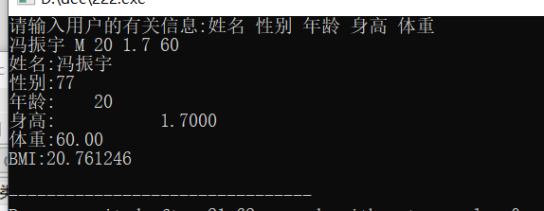输入用户个人信息，代码按照要求运行成功。
暨南大学本科实验报告专用纸(附页)

